Staatscourant 2011, 1433
31 januari 2011

Regeling van de Minister van Binnenlandse Zaken en Koninkrijksrelaties van 24 januari 2011, nr. CZW 2011036710, tot wijziging van het Examenprogramma basisexamen inburgering en het Examenreglement basisexamen inburgering (wijziging examenprogramma en examenreglement in verband met verhoging eisen basisexamen inburgering)
De Minister van Binnenlandse Zaken en Koninkrijksrelaties;
Handelende in overeenstemming met de Minister van Buitenlandse Zaken;
Gelet op de artikelen 3.98a, derde en zesde lid, en 3.98b, vierde lid, van het Vreemdelingenbesluit 2000;
Besluit:

ARTIKEL I
Het Examenprogramma basisexamen inburgering wordt als volgt gewijzigd:
A
In artikel 1 wordt ‘de vereiste luister- en spreekvaardigheid’ vervangen door: de vereiste lees-, luister- en spreekvaardigheid.
B
De bijlage Examenprogramma Basisexamen Inburgering wordt vervangen door de bijlage Examenprogramma Basisexamen Inburgering die is opgenomen in bijlage A bij deze regeling.

ARTIKEL II
Het Examenreglement basisexamen inburgering wordt als volgt gewijzigd:
A
In artikel 3, derde lid, onderdeel b, wordt na ‘het basisexamen de’ ingevoegd: lees-,.
B
De bijlage Aanmeldingsformulier basisexamen inburgering in het buitenland wordt vervangen door de bijlage Aanmeldingsformulier basisexamen inburgering in het buitenland die is opgenomen in bijlage B bij deze regeling.
C
De bijlage overzicht ambassades en consulaten-generaal wordt vervangen door de bijlage overzicht ambassades en consulaten-generaal die is opgenomen in bijlage C bij deze regeling.

ARTIKEL III
Deze regeling treedt in werking met ingang van 1 april 2011.
Deze regeling zal met de toelichting in de Staatscourant worden geplaatst.
Den Haag, 24 januari 2011
De Minister van Binnenlandse Zaken en Koninkrijksrelaties,
J.P.H. Donner.

BIJLAGE A BIJ DE REGELING VAN DE MINISTER VAN BINNENLANDSE ZAKEN EN KONINKRIJKSRELATIES VAN 24 JANUARI 2011, NR. CZW 2011036710, TOT WIJZIGING VAN HET EXAMENPROGRAMMA BASISEXAMEN INBURGERING EN HET EXAMENREGLEMENT BASISEXAMEN INBURGERING (WIJZIGING EXAMENPROGRAMMA EN EXAMENREGLEMENT IN VERBAND MET VERHOGING EISEN BASISEXAMEN INBURGERING)

Bijlage Examenprogramma Basisexamen Inburgering

Examenstof
Het basisexamen inburgering heeft tot doel na te gaan of personen die in aanmerking willen komen voor een machtiging tot voorlopig verblijf voldoen aan de eisen op het gebied van de beheersing van de Nederlandse taal en van kennis van de Nederlandse samenleving. In het basisexamen inburgering worden onderzocht:
- de leesvaardigheid in het Nederlands;
- de luister- en spreekvaardigheid in het Nederlands en;
- de kennis van de Nederlandse samenleving.
Het examenprogramma is een uitwerking van de examenstof zoals omschreven in het advies over het niveau van het basisexamen inburgering in het buitenland van de Adviescommissie Normering Inburgeringseisen en de maatregelen uit de brief aan de Tweede Kamer inzake Huwelijks- en gezinsmigratie (2 oktober 2009, Kamerstukken II, 2009-2010, 32175, nr. 1).

Afnamecondities
De examenonderdelen leesvaardigheid, luister- en spreekvaardigheid en kennis van de Nederlandse samenleving worden afgenomen in één zitting. Alle drie de examenonderdelen worden afgenomen door middel van een telefonische verbinding met een geautomatiseerd systeem. De opgaven worden mondeling of schriftelijk (examenonderdeel leesvaardigheid) in het Nederlands gepresenteerd. De antwoorden van de kandidaten worden automatisch opgeslagen.

Beoordeling
Het examenwerk voor de drie examenonderdelen wordt beoordeeld door middel van automatische scoring. De Minister van Binnenlandse Zaken en Koninkrijksrelaties stelt bij het vaststellen van de examens en de daarbij behorende beoordeling, de cesuur vast.
De kandidaat is geslaagd voor het basisexamen inburgering indien het resultaat voor alle drie de onderdelen van het examen voldoende is.
Het resultaat van het basisexamen inburgering wordt in de gevallen waarin niet door middel van het geautomatiseerde systeem tot een beoordeling kan worden gekomen, beoordeeld door examinatoren.

Leesvaardigheid

De inhoud van het examen
Met het examenonderdeel leesvaardigheid wordt gemeten in hoeverre kandidaten het Latijnse schrift beheersen en geschreven Nederlands kunnen lezen en begrijpen. Het examenonderdeel bevat in totaal 55 items. De items worden willekeurig geselecteerd uit een grote itembank, zodanig dat elke kandidaat een verschillende set items krijgt voorgelegd. In het kader van het onderhoud van de itembank is een aantal items in het examen opgenomen dat niet meetelt voor de uitslag. Het examenonderdeel leesvaardigheid bestaat uit 5 delen:
- Woordrijen oplezen
De kandidaat ziet in het toetsboekje vier rijen woorden en wordt gevraagd deze rijen hardop te lezen. De rijen bestaan uit acht woorden en worden aangeboden in een volgorde van oplopende moeilijkheidsgraad: elke volgende rij is moeilijker dan de vorige. Een voorbeeld:
  - en, de, ook, bal, wil, zee, ham, boom
- Zinnen oplezen
De kandidaat ziet in het toetsboekje acht zinnen en wordt gevraagd deze hardop te lezen. De zinnen variëren in lengte tussen de 6 en 11 woorden. Een voorbeeld:
  - Mijn zoon is een lieve jongen.
- Teksten oplezen
De kandidaat ziet in het toetsboekje drie korte teksten en wordt gevraagd deze hardop te lezen. Eén van deze drie teksten wordt aangeboden in een op handschrift gelijkende vorm. De teksten variëren in lengte tussen de 40 en 50 woorden. Een voorbeeld:
  - Tamar gaat naar de tandarts. Zij heeft pijn aan haar kies. Tamar is bang voor de tandarts. De tandarts kijkt in haar mond. Tamar heeft gelukkig alleen maar een gaatje. Ze is blij als de tandarts klaar is. Ze heeft nu geen pijn meer.
- Zinnen oplezen en aanvullen
De kandidaat ziet in het toetsboekje 28 onvolledige items met elk drie mogelijkheden voor aanvulling. De kandidaat wordt gevraagd de zinnen hardop te lezen en uit de drie gegeven alternatieven het juiste woord te kiezen om de zin af te maken. Een item kan bestaan uit één of twee zinnen en bevat tussen de 7 en 23 woorden (inclusief de drie antwoordmogelijkheden). Een voorbeeld:
  - Het is mooi weer. De zon … (loopt, regent, schijnt)
- Vragen bij teksten beantwoorden
De kandidaat ziet in het toetsboekje drie korte teksten met vier korte vragen per tekst en wordt gevraagd tekst en vragen stil te lezen. De teksten variëren in lengte tussen de 52 en 84 woorden. De kandidaat wordt er vooraf op gewezen dat er aantekeningen gemaakt mogen worden. Vervolgens hoort de kandidaat de vragen en reageert met een enkel woord of een kort zinnetje. De vragen veronderstellen geen specifieke kennis van de Nederlandse cultuur, geschiedenis of andere thema’s maar hebben uitsluitend betrekking op de tekst. Een voorbeeld:
  - Mevrouw Jansen wacht samen met mevrouw Bol op de bus naar de stad. Er is vandaag markt in de stad. Elke week gaan mevrouw Jansen en mevrouw Bol samen naar de markt. Wat gaan ze vandaag kopen? Niets. Ze gaan naar de markt, omdat het leuk is. Dat doen ze elke woensdag.
Vragen:
    - Op welke dag gaat mevrouw Jansen naar de stad?
    - Hoe gaat mevrouw Jansen naar de stad?
    - Met wie gaat mevrouw Jansen naar de stad?

Afnamecondities
Voorafgaand aan het examen krijgt de kandidaat een instructieblad met instructies voor het examenonderdeel leesvaardigheid. Bij de afname van het examen wordt aan de kandidaat een toetsboekje met opgaven en instructies verstrekt. De instructies voor het oplezen en beantwoorden van vragen worden ook via de telefoon gegeven door een geautomatiseerde systeem bij het begin van elk nieuw onderdeel in de vorm van een voorbeeld. Door middel van geluidssignalen wordt aangegeven wanneer de kandidaat geacht wordt te spreken en wanneer een onderdeel ten einde is. De kandidaat mag op het toetsboekje aantekeningen maken. Deze aantekeningen tellen niet mee in de beoordeling. Alleen de mondelinge antwoorden tellen voor de uitslag.

Duur van het examen
Het examenonderdeel leesvaardigheid duurt ongeveer 25 minuten.

De beoordeling van het examenwerk
De reacties van de kandidaten worden beoordeeld op de volgende aspecten:
- Verklanking;
- Correctheid;
- Leestempo;
- Expressiviteit;
- Begrip.

De uitslag
De totaalscores van een kandidaat voor het examenonderdeel leesvaardigheid worden gerelateerd aan het Europees Raamwerk voor moderne Talen (Common European Framework of Reference for modern languages). Dit examenonderdeel heeft een bereik van geen leesvaardigheid tot en met niveau A1 leesvaardigheid van het Europees Raamwerk. Dit verklaart de verschillen in moeilijkheidsgraad van de items. Om een ‘voldoende’ te behalen voor het onderdeel leesvaardigheid van het basisexamen inburgering moet de kandidaat een score behalen die aantoont dat de kandidaat minimaal leesvaardigheidsniveau A1 van het Europees Raamwerk bereikt heeft. Beheersing van niveau A1 betekent dat de kandidaat de volgende taalhandelingen kan verrichten:
- Lezen: de kandidaat kan vertrouwde namen, woorden en zeer eenvoudige zinnen begrijpen, bijvoorbeeld in mededelingen, op posters en in catalogi.
De totaalscore op het examenonderdeel leesvaardigheid kan variëren tussen 10 (minimale score) en 35 (maximale score).
De zak/slaaggrens voor het niveau A1 voor het examenonderdeel leesvaardigheid is vastgesteld op 26.

Luister- en spreekvaardigheid

De inhoud van het examen
Het examenonderdeel luister- en spreekvaardigheid omvat het reageren op opgaven en het beantwoorden van vragen waarmee wordt gemeten in hoeverre kandidaten in normaal tempo gesproken Nederlands kunnen verstaan en daar op een verstaanbare wijze en in een normaal conversatietempo op kunnen reageren.
Het examenonderdeel bevat in totaal 50 items. De items worden per soort opgave willekeurig geselecteerd uit een grote itembank, zodanig dat elke kandidaat een verschillende set items krijgt voorgelegd. Het examenonderdeel luister- en spreekvaardigheid bestaat uit 5 delen:
- Zinsrepetitie
De kandidaat hoort losse zinnen, gesproken in normaal spreektempo. De kandidaat moet de zinnen nazeggen. De zinnen variëren in lengte tussen de 3 en 15 woorden. De zinnen worden aangeboden in een volgorde van oplopende moeilijkheidsgraad. Voorbeelden:
  - Daar heb ik nog nooit van gehoord.
  - Door de harde regen zijn veel planten beschadigd.
Dit deel van het examenonderdeel luister- en spreekvaardigheid bevat 12 opgaven waarvan 11 opgaven gescoord worden. De eerste opgave is een oefenopgave.
- Korte vragen
De kandidaat hoort korte vragen, gesproken in een normaal spreektempo, en beantwoordt de vragen met een enkel woord of een kort zinnetje. De vragen betreffen basisinformatie, en veronderstellen géén specifieke kennis over de Nederlands cultuur, geschiedenis of andere thema’s. Voorbeelden:
  - Kun je rijst eten of drinken?
  - Jan is ouder dan Piet. Wie is het jongst?
Dit deel van het examenonderdeel luister- en spreekvaardigheid bevat 14 opgaven waarvan er 13 gescoord worden. De eerste opgave is een oefenopgave.
- Zinsrepetitie
Dit onderdeel van het examen is gelijk aan het eerste deel: er worden 12 – nieuwe – zinnen aangeboden die herhaald moeten worden.
Dit deel van het examenonderdeel luister- en spreekvaardigheid bevat 12 opgaven. Deze 12 opgaven worden alle automatisch gescoord.
- Tegenstellingen
De kandidaat hoort een woord en reageert door een woord met een tegenovergestelde betekenis te noemen. Voorbeelden:
  - Hoog – laag
  - Niet – wel
Dit deel van het examenonderdeel luister- en spreekvaardigheid bevat 10 opgaven waarvan er 9 gescoord worden. De eerste opgave is een oefenopgave.
- Verhalen navertellen
De kandidaat hoort twee korte verhaaltjes, die in normaal spreektempo worden verteld. De kandidaat moet de verhaaltjes zo goed mogelijk navertellen. De verhaaltjes bevatten tussen de 2 en de 6 zinnen, en tussen de 30 en de 90 woorden. Voorbeeld:
  - Fred reed naar huis. Hij was niet blij, want het gesprek met de laatste klant was niet zo goed verlopen. Fred had geen goede indruk op de klant gemaakt. Die zou vast niets van hem willen kopen. Toen hij de sleutel in het slot stak, besefte Fred dat hij ook nog zijn tas bij de klant had laten staan.
De antwoorden van de kandidaat op dit laatste deel worden niet automatisch gescoord en hebben geen invloed op de score. De opgaven worden beoordeeld door menselijke beoordelaars en gebruikt voor onderzoek naar de kwaliteit van de toets.
Dit deel van het examenonderdeel luister- en spreekvaardigheid bevat 2 opgaven.

Afnamecondities
Voorafgaand aan het examen krijgt de kandidaat een instructieblad met instructies voor het examenonderdeel luister- en spreekvaardigheid. De instructies voor het doen van de verschillende onderdelen worden ook aan het begin van elk nieuw onderdeel in de vorm van een voorbeeld via de telefoon gegeven door een geautomatiseerd systeem. Door middel van geluidssignalen wordt aangegeven wanneer de kandidaat geacht wordt te spreken en wanneer een onderdeel ten einde is.

Duur van het examen
Het examenonderdeel luister- en spreekvaardigheid duurt ongeveer 15 minuten.

De beoordeling van het examenwerk
De antwoorden van de kandidaten worden beoordeeld op de volgende aspecten:
- uitspraak;
- vloeiendheid;
- zinsbouw;
- woordenschat.

De uitslag
De totaalscore van een kandidaat voor het examenonderdeel luister- en spreekvaardigheid worden gerelateerd aan het Europees Raamwerk voor Moderne Vreemde Talen (Common European Framework of Reference). Het examenonderdeel luister- en spreekvaardigheid heeft een bereik van géén mondelinge beheersing van het Nederlands tot en met volledige mondelinge beheersing van het Nederlands. Dit verklaart de verschillen in moeilijkheidsgraad van de items. Om een ‘voldoende’ te behalen voor het basisexamen inburgering moet de kandidaat een score behalen die aantoont dat de kandidaat minimaal beheersingsniveau A1 bereikt heeft. Beheersing van niveau A1 betekent dat de kandidaat de volgende taalhandelingen kan verrichten:
- Luisteren: de kandidaat kan vertrouwde woorden en basiszinnen begrijpen die hem/haarzelf, zijn/haar familie en directe omgeving betreffen wanneer de mensen langzaam en duidelijk spreken.
- Spreken: de kandidaat kan eenvoudige uitdrukkingen en zinnen gebruiken om de eigen omgeving en de mensen in de naaste omgeving te beschrijven.
De totaalscore op het examenonderdeel luister- en spreekvaardigheid kan variëren tussen 10 (geen beheersing) en 80 (beheersing op ‘native-speaker’-niveau).
De zak/slaaggrens voor het niveau A1 wordt vastgesteld op 26.

Kennis van de Nederlandse samenleving

De inhoud van het examen
Het examenonderdeel Kennis van de Nederlandse Samenleving bevat 30 vragen, behorende bij foto’s die geselecteerd zijn uit de film ‘Naar Nederland’. De vragen veronderstellen dat kandidaten kennis genomen hebben van de film ‘Naar Nederland’ (in de eigen taal of in het Nederlands). Voor het examen is rekening gehouden met een minimale mondelinge beheersing van het Nederlands. Het examenonderdeel bevat 30 vragen uit een totale verzameling van 100 vragen. De examenstof bestaat uit de inhoud van de film ‘Naar Nederland’ en de 100 vragen en antwoorden daarbij.
De kandidaat kan kennis nemen van alle vragen uit de totale verzameling van 100 vragen via het zelfstudiepakket. Met de film ‘Naar Nederland’, het fotoboek en de bijbehorende DVD (met daarop de langzaam uitgesproken vragen en antwoorden) kunnen kandidaten zich voorbereiden op het examen.

Inhoud van de vragen
De vragen hebben betrekking op de kernpunten uit de film ‘Naar Nederland’. Over zeven onderwerpen uit die film zal een kandidaat op het examen één of meerdere vragen gesteld krijgen:
- Nederland: geografie, vervoer en wonen;
In dit onderdeel komen onder meer aan bod: de ligging van Nederland in de wereld, de ligging van Nederland in Europa, de ligging van Nederland t.o.v. de zeespiegel, de oppervlakte van Nederland, de bevolkingsdichtheid van Nederland, de wegen in Nederland, de vervoermiddelen in Nederland, de woningen in Nederland.
- Geschiedenis;
In dit onderdeel komen onder meer aan bod: Willem van Oranje, de tachtigjarige oorlog, de Gouden Eeuw en de VOC, de Eerste Wereldoorlog, de Tweede Wereldoorlog, enkele naoorlogse ontwikkelingen.
- Staatsinrichting, politiek en grondwet;
In dit onderdeel komen onder meer aan bod: democratie, de grondwet, het politieke stelsel, de belangrijkste grondrechten, rechten en verplichtingen, omgangsvormen.
- De Nederlandse taal en het belang van het leren ervan;
In dit onderdeel komen onder meer aan bod: de Nederlandse taal, lesmethoden, volwassenenonderwijs.
- Opvoeding en onderwijs;
In dit onderdeel komen onder meer aan bod: Nederlandse opvoedmethoden, verantwoordelijkheid voor kinderen, onderwijsvormen.
- Gezondheidszorg;
In dit onderdeel komen onder meer aan bod: verplichte ziektekostenverzekering, huisarts en gespecialiseerde artsen, consultatiebureau.
- Werk en inkomen;
In dit onderdeel komen onder meer aan bod: wie werken er in Nederland, wanneer en waar moet je werk zoeken, in welke sectoren is er werk, regels sollicitatiegesprek in Nederland.
De film bevat tevens een achtste onderwerp om de kandidaten een indruk te geven hoe de afname van het examen op de ambassade in zijn werk gaat. Over dit deel van de film worden geen vragen gesteld in het examen.

Aard van de vragen
De kandidaat hoort korte vragen, gesproken in een langzaam spreektempo en beantwoordt de vragen met een enkel woord of enkele woorden.
Er worden drie soorten vragen gesteld:
- Ja / nee vragen.
- Open vragen met een gesloten, eenduidig antwoord.
- Gesloten vragen met twee antwoordmogelijkheden.

Voorbeeldvragen
Voorbeeldvraag 1:
Is er in Nederland scheiding van kerk en staat?
Antwoord: Ja
Voorbeeldvraag 2:
U ziet de Nederlandse vlag. Wat zijn de kleuren van de Nederlandse vlag?
Antwoord: rood, wit, blauw.
Voorbeeldvraag 3:
U ziet een foto. Is dit Willem van Oranje of prinses Maxima?
Antwoord: Willem van Oranje

Afnamecondities
Tijdens het examen beantwoordt de kandidaat 30 mondeling gestelde vragen. De vragen worden gesteld aan de hand van een foto uit een examenfotoboekje, dat kandidaten aan het begin van het examen wordt overhandigd. Voorafgaand aan de 30 examenvragen horen de kandidaten twee oefenvragen.

Duur van het examen
Het examenonderdeel kennis van de Nederlandse samenleving bestaat uit één deel en duurt ongeveer 15 minuten.

De beoordeling van het examenwerk
De antwoorden van de kandidaten worden beoordeeld op de juistheid van het antwoord. Uitspraak en vlotheid van spreken spelen bij het beantwoorden geen rol.

De uitslag
De uitslag voor het examenonderdeel kennis van de Nederlandse samenleving kan variëren van 0 tot 100. De kandidaat is geslaagd als hij/zij minimaal 70% van de vragen correct heeft beantwoord.

BIJLAGE B BIJ DE REGELING VAN DE MINISTER VAN BINNENLANDSE ZAKEN EN KONINKRIJKSRELATIES VAN 24 JANUARI 2011, NR. CZW 2011036710, TOT WIJZIGING VAN HET EXAMENPROGRAMMA BASISEXAMEN INBURGERING EN HET EXAMENREGLEMENT BASISEXAMEN INBURGERING (WIJZIGING EXAMENPROGRAMMA EN EXAMENREGLEMENT IN VERBAND MET VERHOGING EISEN BASISEXAMEN INBURGERING)
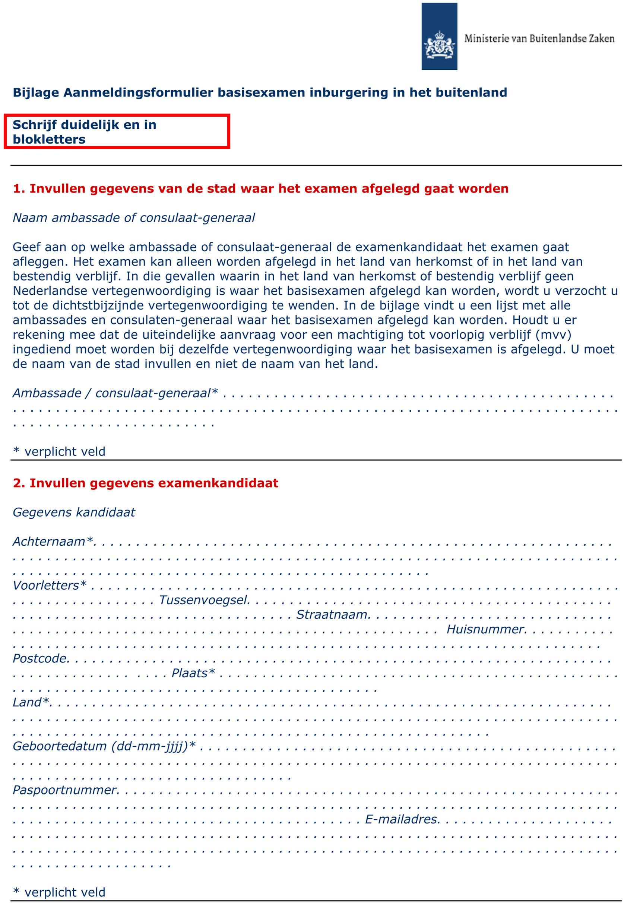
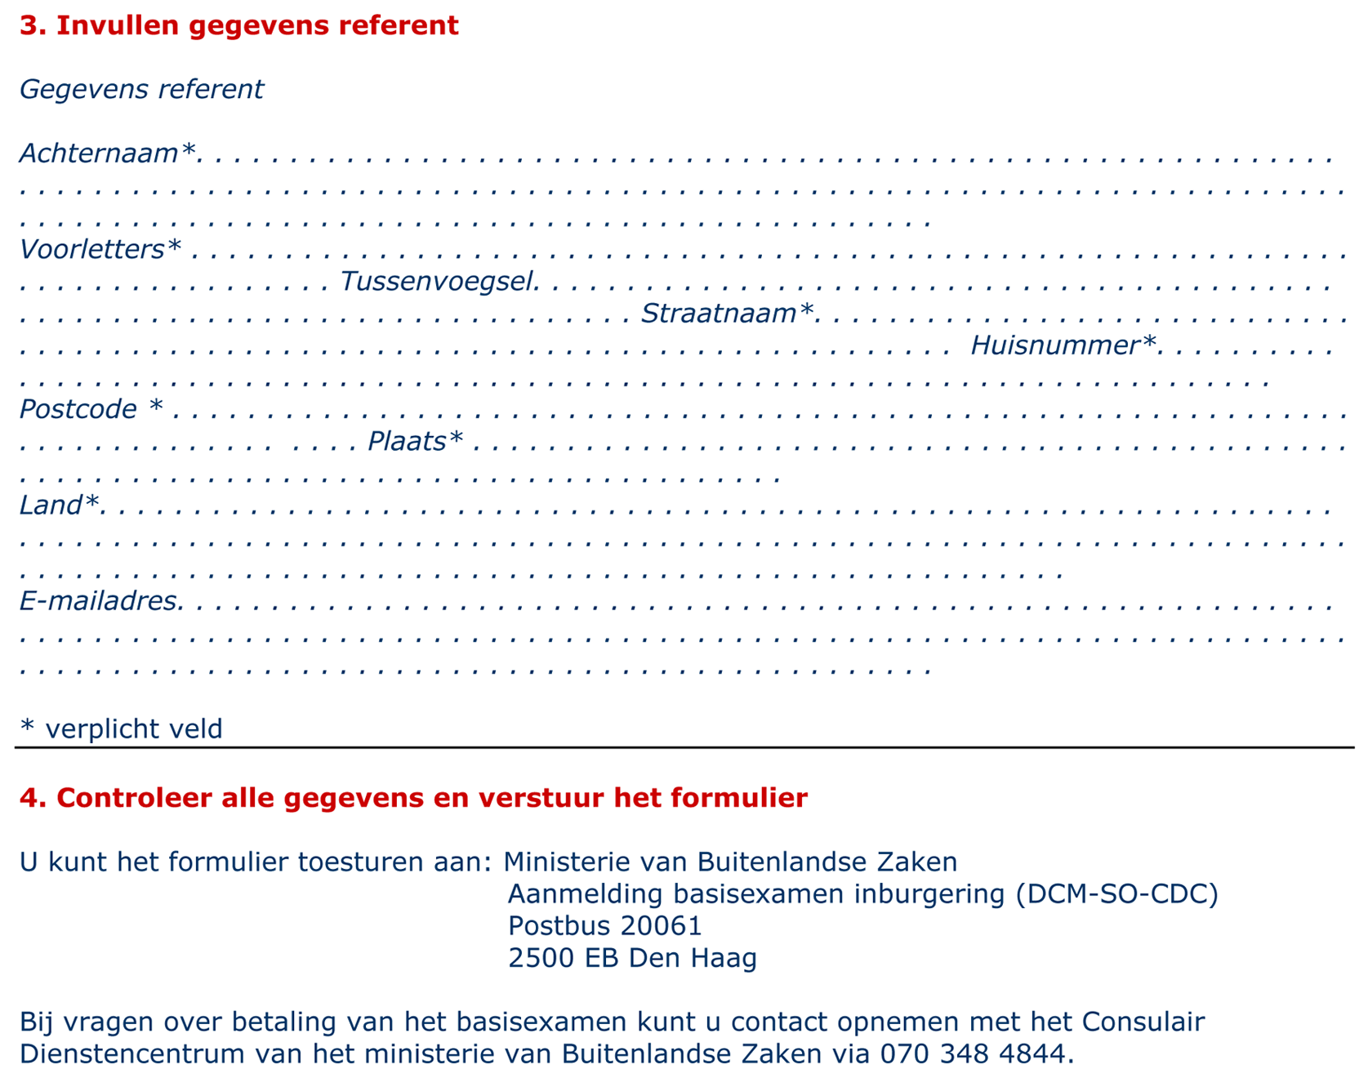

BIJLAGE C BIJ DE REGELING VAN DE MINISTER VAN BINNENLANDSE ZAKEN EN KONINKRIJKSRELATIES VAN 24 JANUARI 2011, NR. CZW 2011036710, TOT WIJZIGING VAN HET EXAMENPROGRAMMA BASISEXAMEN INBURGERING EN HET EXAMENREGLEMENT BASISEXAMEN INBURGERING (WIJZIGING EXAMENPROGRAMMA EN EXAMENREGLEMENT IN VERBAND MET VERHOGING EISEN BASISEXAMEN INBURGERING)

Bijlage: overzicht ambassades en consultaten-generaal
Hieronder vindt u een overzicht van alle ambassades en consulaten-generaal waar het basisexamen inburgering afgelegd kan worden.

Stad ambassade | Land ambassade
Abu Dhabi | Verenigde Arabische Emiraten
Abuja | Nigeria
Accra | Ghana
Addis Abeba | Ethiopië
Algiers | Algerije
Almaty | Kazachstan
Amman | Jordanië
Ankara | Turkije
Asmara | Eritrea
Athene | Griekenland
Bamako | Mali
Bangkok | Thailand
Barcelona | Spanje
Beijing (Peking) | China
Beiroet | Libanon
Belgrado | Servië-Montenegro
Berlijn | Duitsland
Bern | Zwitserland
Boekarest | Roemenië
Bogotá | Colombia
Brasília | Brazilië
Brussel | België
Buenos Aires | Argentinië
Caracas | Venezuela
Chicago, IL | Verenigde Staten van Amerika
Colombo | Sri Lanka
Cotonou | Benin
Dakar | Senegal
Damascus | Syrië
Dar es Salaam | Tanzania
Dhaka | Bangladesh
Dubai | Verenigde Arabische Emiraten
Dublin | Ierland
Düsseldorf | Duitsland
Guangzhou | China
Guatemala | Guatemala
Hanoi | Vietnam
Havana | Cuba
Helsinki (Helsingfors) | Finland
Ho Chi Minh Stad | Vietnam
Hongkong | China
Islamabad | Pakistan
Istanbul | Turkije
Jakarta | Indonesië
Kaapstad | Zuid-Afrika
Kairo | Egypte
Kampala | Uganda
Khartoem | Sudan
Kiev | Oekraïne
Kigali | Rwanda
Kinshasa | Congo DRC
Koeweit | Koeweit
Kopenhagen | Denemarken
Kuala Lumpur | Maleisië
La Paz | Bolivia
Lima | Peru
Lissabon | Portugal
Londen | Verenigd Koninkrijk
Luanda | Angola
Lusaka | Zambia
Madrid | Spanje
Managua | Nicaragua
Manilla | Filippijnen
Mexico, D.F. | Mexico
Miami, FL | Verenigde Staten van Amerika
Milaan | Italië
Montevideo | Uruguay
Moskou | Rusland
Mumbai | India
Muscat | Oman
Nairobi | Kenia
New Delhi | India
New York, NY | Verenigde Staten van Amerika
Oranjestad | Aruba
Ouagadougou | Burkina Faso
Paramaribo | Suriname
Parijs | Frankrijk
Port of Spain | Trinidad en Tobago
Pretoria | Zuid-Afrika
Quito | Ecuador
Rabat | Marokko
Riga | Letland
Rio de Janeiro | Brazilië
Riyad | Saudi-Arabië
Rome | Italië
San Francisco, CA | Verenigde Staten van Amerika
San José | Costa Rica
Sana’a | Jemen
Santiago de Chile | Chili
Santo Domingo | Dominicaanse Republiek
Sâo Paulo | Brazilië
Sarajevo | Bosnië-Herzegovina
Seoel | Zuid-Korea
Shanghai | China
Singapore | Singapore
Skopje | Macedonië
Sofia | Bulgarije
St. Petersburg | Rusland
Stockholm | Zweden
Sydney | Australië
Taipei | Taiwan
Tbilisi | Georgië
Teheran | Iran
Tel Aviv | Israël
Tirana | Albanië
Tokio | Japan
Toronto, ON | Canada
Tripoli | Libië
Tunis | Tunesië
Vancouver, BC | Canada
Warschau | Polen
Washington, D.C. | Verenigde Staten van Amerika
Wellington | Nieuw-Zeeland
Wenen | Oostenrijk
Willemstad | Curaçao
Yaoundé | Kameroen
Zagreb | Kroatië

TOELICHTING

Algemeen
De verhoging van de eisen van het basisexamen inburgering in het buitenland is aangekondigd in de kabinetsbrief ‘Huwelijks- en gezinsmigratie’ van 2 oktober 2009 (Kamerstukken II 2009–2010, 32 175, nr. 1). Het besluit van 31 augustus 2010 dat de verhoging van de eisen van het basisexamen inburgering in het buitenland bevat is op 9 september 2010 gepubliceerd in het Staatsblad (Stb. 2010, 679). Als gevolg van deze verhoging zijn het examenprogramma basisexamen inburgering en het examenreglement basisexamen inburgering aangepast.
Met het basisexamen inburgering wordt de kennis van de Nederlandse taal en van de Nederlandse samenleving getoetst. Kennis van de Nederlandse taal wordt vanaf 1 april 2011 naast het examenonderdeel luister- en spreekvaardigheid ook getoetst met een examenonderdeel leesvaardigheid.
Het examenonderdeel leesvaardigheid wordt getoetst door middel van de toets Geletterdheid en Begrijpend Lezen (GBL). Deze toets meet in hoeverre kandidaten het Latijnse schrift beheersen en geschreven Nederlands kunnen lezen en begrijpen. De toets GBL bestaat uit vijf onderdelen: woordrijen oplezen, zinnen oplezen, teksten oplezen, zinnen oplezen en aanvullen en vragen bij teksten beantwoorden.
Het examenonderdeel luister- en spreekvaardigheid wordt getoetst door middel van de Toets Gesproken Nederlands (TGN). Per 1 april 2011wordt het niveau voor de TGN verhoogd van A1min naar A1. De TGN blijft hetzelfde, maar de kandidaat moet een hogere score (de score is voor A1min 16 en voor A1 vanaf 1 april 26) halen om op niveau A1 te kunnen slagen.
Het examenonderdeel kennis van de Nederlandse samenleving wordt getoetst door middel van de toets Kennis van de Nederlandse Samenleving (KNS). De toets KNS blijft ongewijzigd.
In de bijlage Aanpassing Examenprogramma Basisexamen Inburgering is een uitgebreide beschrijving opgenomen van de verschillende examenonderdelen. Hierbij is het onderdeel leesvaardigheid nieuw ingevoegd en is de aanpassing van het niveau van de toets luister- en spreekvaardigheid van A1min naar A1 opgenomen. Tevens zijn enige redactionele wijzigingen in de bijlage verwerkt.
Met de verhoging van de eisen van het basisexamen inburgering in het buitenland wil het kabinet de maatschappelijke participatie en sociale integratie van toekomstige nieuwe Nederlanders bevorderen.
De wijzigingen in deze regeling leiden niet tot nieuwe informatieverplichtingen voor het bedrijfsleven of de burger. Van toename van administratieve lasten is om die reden geen sprake.

Artikelsgewijs

Artikel I
Door middel van dit artikel is het examenonderdeel leesvaardigheid ingevoegd. Daarnaast is de bijlage examenprogramma basisexamen inburgering vervangen door een nieuwe bijlage, waarin onder meer de GBL toets is opgenomen en de verhoging van de TGN van A1min naar A1.

Artikel II
Door middel van dit artikel is het examenonderdeel leesvaardigheid ingevoegd. Tevens is het aanmeldingsformulier vervangen door een nieuwe versie van het aanmeldingsformulier. Tot slot is ook de bijlage die het overzicht ambassades en consulaten-generaal bevat vervangen door een nieuwe aangepaste lijst.

Artikel III
In artikel III is de inwerkingtreding van deze regeling geregeld. Deze regeling zal in overeenstemming met het systeem van vaste verandermomenten twee maanden voor de inwerkingtreding in de Staatscourant worden gepubliceerd. Deze regeling zal overeenkomstig de inwerkingtreding van de verhoging van de TGN en de invoering van de GBL met ingang van 1 april 2011 (Stb. 2010, 844), op dezelfde datum in werking treden.
De Minister van Binnenlandse Zaken en Koninkrijksrelaties,
J.P.H. Donner.

